СОСТАВ ПРОФКОМА

Председатель
Шавалиева Гульнара Мубаракзяновна
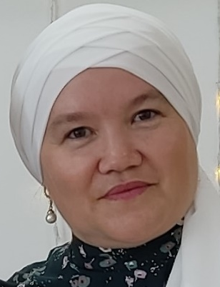

Заместитель председателя и секретарь
Хайруллина Айзиля Айдаровна

Уполномоченный по охране труда
Исмагилова Разина Минтагировна

Спортивная работа
Рахматова Индира Халиловна

Культурно-массовая работа
Мухамадиева Лейсан Вильдановна

Контрольно- ревизионная комиссия
Аскарова Маулия Ринатовна- председатель комиссии
Шигабиева Алсу Рауфовна- член комиссии
Гатауллина Зиля Мидехатовна- член комиссии

Комиссия по ОТ и ТБ
Галимуллина Эндже Рафаилевна- председатель комиссии
Шафикова Алия Вагизовна- член комиссии

Комиссия по трудовым спорам
Гильфанова Лилия Фанисовна- председатель комиссии
Шакирова Лейсан Анисовна - член комиссии
Багаутдинова Раиля Хайдаровна - член комиссии
Сабирзянова Рафия Фаруковна- член комиссии

